## 45分钟章末验收卷

一、单项选择题

1．物体放在水平地面上，在水平拉力的作用下，沿水平方向运动，在6 s内其速度与时间关系的图象和拉力的功率与时间关系的图象如图1甲、乙所示，由图象可以求得物体的质量为(取*g*＝10 m/s2)(　　)

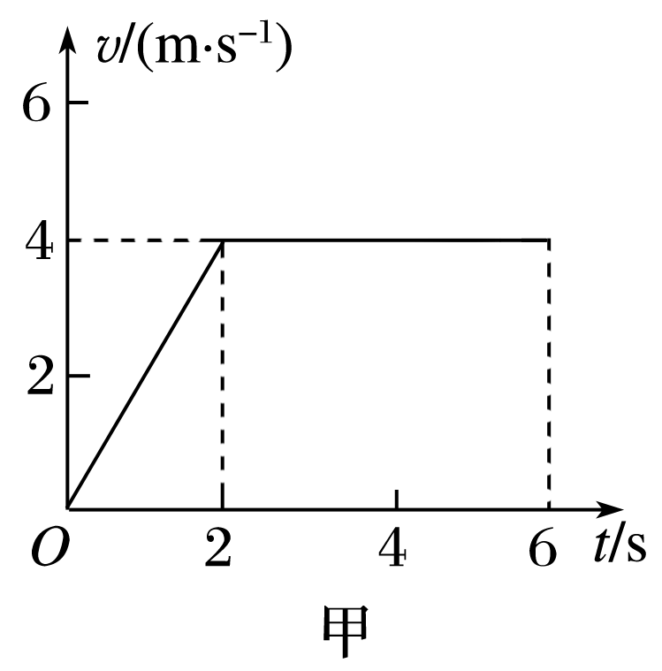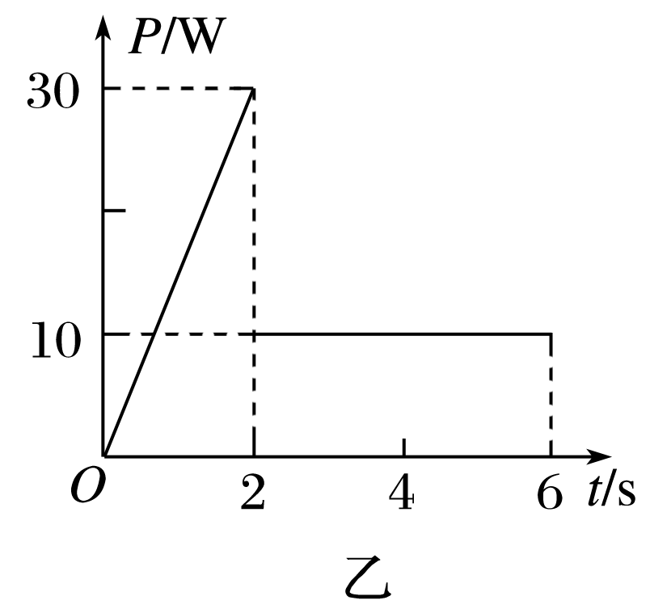

图1

A．2 kg B．2.5 kg C．3 kg D．3.5 kg

答案　B

解析　匀速运动时拉力等于摩擦力，为：

*F*2＝*F*f＝＝ N＝2.5 N.

物体做匀加速直线运动时，拉力为恒力，*v*随时间均匀增大，所以*P*随*t*均匀增大．

*F*1＝＝ N＝7.5 N．*F*1－*F*f＝*ma*，

*a*＝ m/s2＝2 m/s2

可得*m*＝2.5 kg.故B正确，A、C、D错误．

2.如图2所示，重10 N的滑块在倾角为30°的斜面上，从*a*点由静止开始下滑，到*b*点开始压缩轻弹簧，到*c*点时达到最大速度，到*d*点(图中未画出)开始弹回，返回*b*点离开弹簧，恰能再回到*a*点．若*bc*＝0.1 m，弹簧弹性势能的最大值为8 J，则下列说法正确的是(　　)

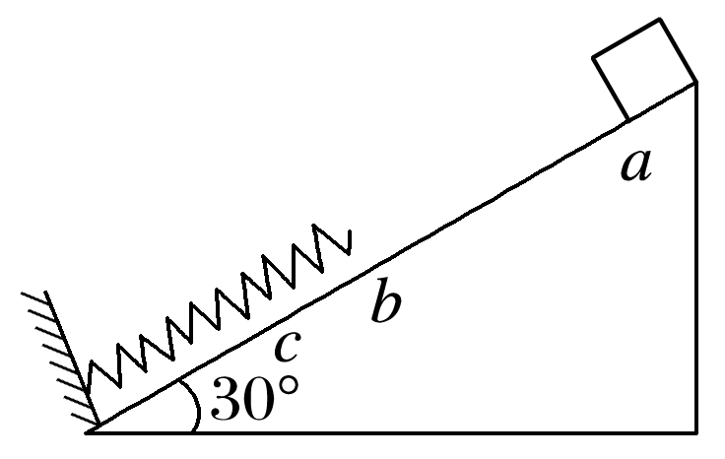

图2

A．轻弹簧的劲度系数是50 N/m

B．从*d*到*b*滑块克服重力做功8 J

C．滑块的动能最大值为8 J

D．从*d*点到*c*点弹簧的弹力对滑块做功8 J

答案　A

解析　整个过程中，滑块从*a*点由静止释放后还能回到*a*点，说明机械能守恒，即斜面是光滑的．滑块到*c*点时速度最大，所受合力为零，由平衡条件和胡克定律有：*kxbc*＝*mg*sin 30°，解得：*k*＝50 N/m，A项正确；由*d*到*b*的过程中，弹簧弹性势能一部分转化为重力势能，一部分转化为动能，B项错；滑块由*d*到*c*点过程中，滑块与弹簧组成的系统机械能守恒，弹簧弹性势能一部分转化为重力势能，一部分转化为动能，故到*c*点时最大动能一定小于8 J，又弹性势能减少量小于8 J，所以弹簧弹力对滑块做功小于8 J，C、D项错．

3．如图3所示，一固定斜面倾角为30°，一质量为*m*的小物块自斜面底端以一定的初速度沿斜面向上做匀减速运动，加速度大小等于*g*.物块上升的最大高度为*H*，则此过程中，物块的(　　)

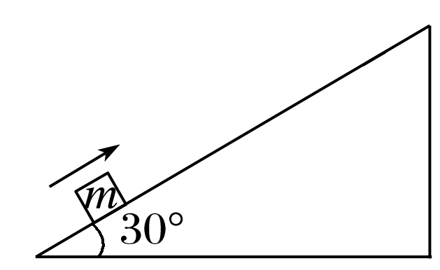

图3

A．动能损失了*mgH*

B．动能损失了*mgH*

C．机械能损失了*mgH*

D．机械能损失了*mgH*

答案　B

解析　物块所受的合外力*F*＝*ma*＝*mg*，Δ*E*k＝*WF*＝－*mg*×2*H*＝－*mgH*，因此动能损失了*mgH*，A项错误，B项正确；根据机械能守恒，摩擦力做的功等于机械能的变化量，*mg*sin 30°＋*F*f＝*mg*，*F*f＝*mg*，Δ*E*＝*W*f＝－*mgH*，机械能损失了*mgH*，C、D项错误．

4．一汽车的额定功率为*P*，设在水平公路行驶所受的阻力恒定，最大行驶速度为*v*m.则(　　)

A．若汽车以额定功率启动，则做匀加速直线运动

B．若汽车匀加速启动，则在刚达到额定功率时的速度等于*v*m

C．无论汽车以哪种方式启动，加速度与牵引力成正比

D．汽车以速度*v*m匀速行驶，若要减速，则要减少牵引力

答案　D

解析　若汽车以额定功率启动，根据*P*＝*Fv*可知随速度的增加，牵引力*F*减小，则做变加速直线运动，选项A错误；若汽车匀加速启动，则在刚达到额定功率时有：*P*＝*Fv*m′，其中*F*－*F*f＝*ma*，则*v*m′＝，而*v*m＝，所以*v*m′<*v*m，选项B错误；无论汽车以哪种方式启动，则*a*＝，加速度与牵引力不是正比关系，选项C错误；汽车以速度*v*m匀速行驶时，此时*F*＝*F*f，则若要减速，则要减少牵引力，选项D正确；故选D.

5．如图4所示，小物块以初速度*v*0从*O*点沿斜面向上运动，同时从*O*点斜向上抛出一个速度大小也为*v*0的小球，物块和小球在斜面上的*P*点相遇．已知物块和小球质量相等(均可视为质点)，空气阻力忽略不计．则下列说法正确的是(　　)

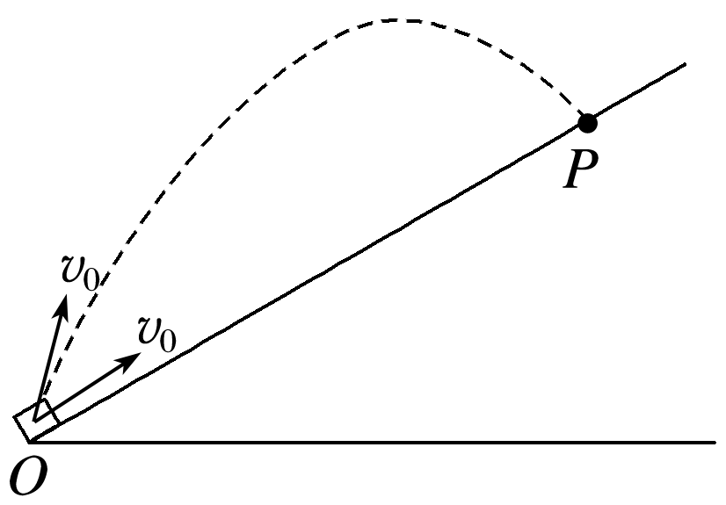

图4

A．斜面可能是光滑的

B．小球运动到最高点时离斜面最远

C．在*P*点时，小球的动能大于物块的动能

D．小球和物块到达*P*点过程中克服重力做功的平均功率不相等

答案　C

二、多项选择题

6．质量为*m*1、*m*2的两物体，静止在光滑的水平面上，质量为*m*的人站在*m*1上用恒力*F*拉绳子，经过一段时间后，两物体的速度大小分别为*v*1和*v*2，位移分别为*x*1和*x*2，如图5所示．则这段时间内此人所做的功的大小等于(　　)

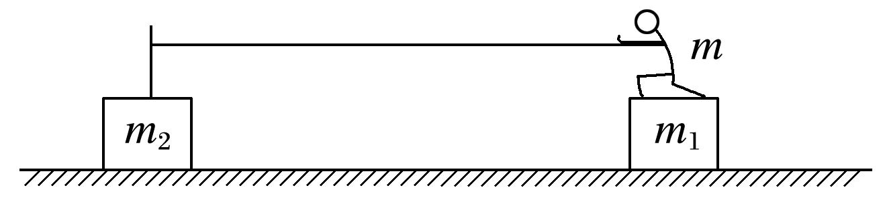

图5

A．*Fx*2

B．*F*(*x*1＋*x*2)

C.*m*2*v*22＋(*m*＋*m*1)*v*12

D.*m*2*v*22

答案　BC

解析　根据功的定义*W*＝*Fx*，而其*x*应为拉过的绳子长度，也就是两个物体运动的位移之和，因此B正确，A错误；根据动能定理，拉力做的功等于两个物体增加的动能之和，即*W*＝*m*2*v*22＋(*m*＋*m*1)*v*12，因此C正确，D错误．

7.如图6所示，轻弹簧的上端悬挂在天花板上，下端挂一质量为*m*的小球，小球处于静止状态．现在小球上加一竖直向上的恒力*F*使小球向上运动，小球运动的最高点与最低点之间的距离为*H*，则此过程中(*g*为重力加速度，弹簧始终在弹性限度内)(　　)

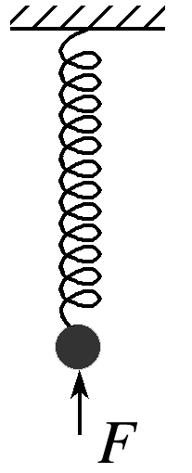

图6

A．小球的重力势能增加*mgH*

B．小球的动能增加(*F*－*mg*)*H*

C．小球的机械能增加*FH*

D．小球的机械能不守恒

答案　AD

8．如图7甲所示，质量*m*＝1 kg的物块(可视为质点)以*v*0＝10 m/s的初速度从倾角*θ*＝37°的固定粗糙长斜面上的*P*点沿斜面向上运动到最高点后，又沿原路返回，其速率随时间变化的图象如图乙所示．不计空气阻力，取sin 37°＝0.6，cos 37°＝0.8，重力加速度*g*＝10 m/s2.下列说法正确的是(　　)

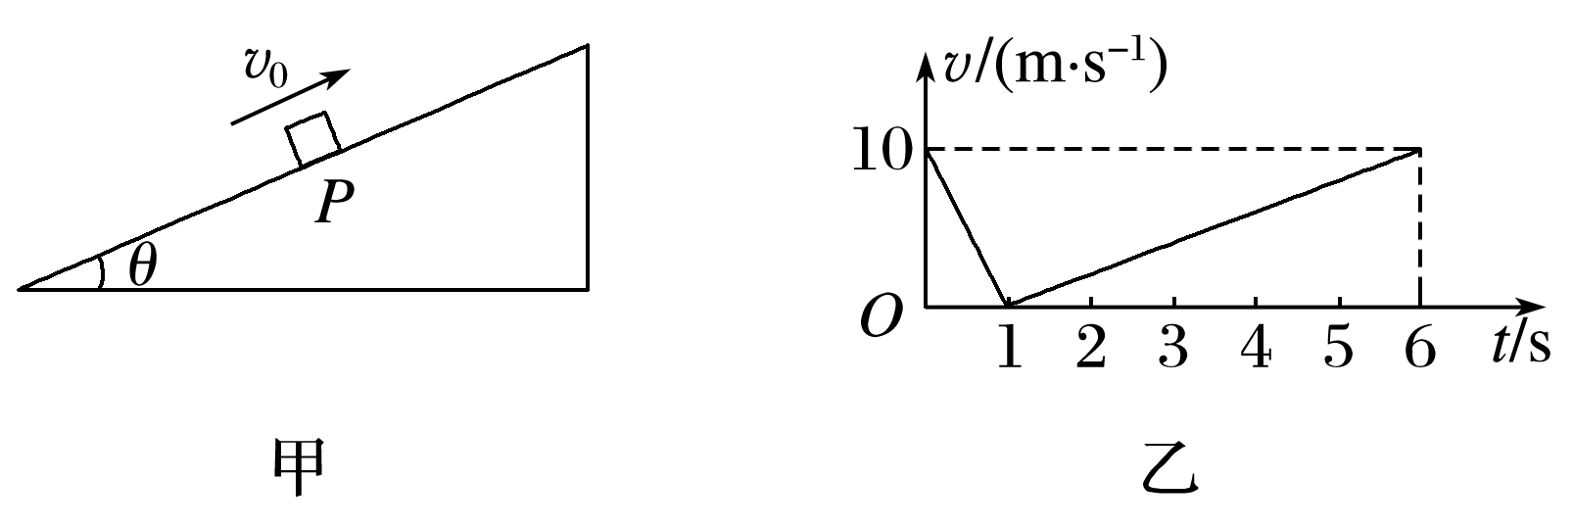

图7

A．物块所受的重力与摩擦力之比为5∶2

B．在1～6 s时间内物块所受重力的平均功率为50 W

C．在*t*＝6 s时物块克服摩擦力做功的功率为20 W

D．在0～1 s时间内机械能的变化量与在1～6 s时间内机械能的变化量大小之比为1∶5

答案　AD

解析　0～1 s时间内，由题中图象得加速度大小

*a*1＝ m/s2＝10 m/s2，

根据牛顿第二定律有*mg*sin *θ*＋*F*f＝*ma*1,1～6 s时间内，由题中图象得加速度大小*a*2＝ m/s2＝2 m/s2，根据牛顿第二定律有*mg*sin *θ*－*F*f＝*ma*2，解得＝，*F*f＝4 N，选项A正确；1～6 s时间内，＝ m/s＝5 m/s，平均功率＝*mg*sin *θ*·＝30 W，选项B错误；由题中图象知*t*＝6 s时物块的速率*v*6＝10 m/s，物块克服摩擦力做功的功率*P*6＝*F*f*v*6＝40 W，选项C错误；根据功能关系，在0～1 s时间内机械能的变化量大小Δ*E*1＝*F*f*s*1，在1～6 s时间内机械能的变化量大小Δ*E*2＝*F*f*s*2，由题中图象得*s*1＝×1×10 m＝5 m，*s*2＝×(6－1)×10 m＝25 m，所以＝＝，选项D正确．

9．有一辆质量为170 kg、输出功率为1 440 W的太阳能试验汽车，安装有约6 m2的太阳能电池板和蓄能电池，该电池板在有效光照条件下单位面积输出的电功率为30 W/m2.若驾驶员的质量为70 kg，汽车最大行驶速度为90 km/h.假设汽车行驶时受到的阻力与其速度成正比，则汽车(　　)

A．以最大速度行驶时牵引力大小为57.6 N

B．刚启动时的加速度大小为0.24 m/s2

C．保持最大速度行驶1 h至少需要有效光照8 h

D．直接用太阳能电池板提供的功率可获得3.13 m/s的最大行驶速度

答案　AC

解析　根据*P*额＝*Fv*max，得：*F*＝＝ N＝57.6 N，故A正确；以额定功率启动时：－*F*f＝*ma*，而刚启动时*v*＝0，则*F*f＝0，故刚启动时加速度无穷大，B错误；由公式*W*＝*Pt*和能量守恒得：1 440 W×1 h＝30×6 W×*t*，得：*t*＝8 h，即保持最大速度行驶1 h至少需要有效光照8 h，故C正确；由题意知，汽车行驶时受到的空气阻力与其速度成正比，设*F*f＝*kv*，则结合前面分析：57.6＝*k*×25得：*k*＝2.304，当直接用太阳能电池板提供的功率行驶获得最大速度时：牵引力＝阻力，即：＝*kv*得：*v*≈8.84 m/s，故D错误．

三、非选择题

10．用如图8所示的实验装置验证机械能守恒定律．实验所用的电源为学生电源，输出电压为6 V的交流电和直流电两种．重锤从高处由静止开始落下，重锤上拖着的纸带通过打点计时器打出一系列的点，对纸带上的点迹进行测量，即可验证机械能守恒定律，已知重力加速度为*g*.

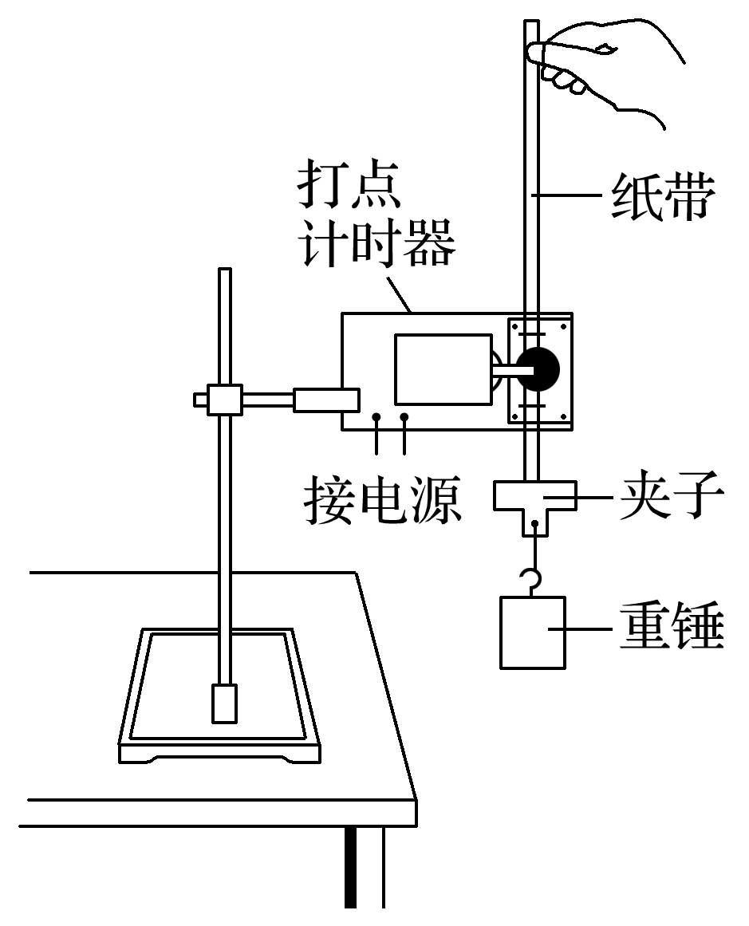

图8

(1)下面列举了该实验的几个操作步骤：

A．按照图示的装置安装器件；

B．将打点计时器接到电源的直流输出端上；

C．用天平测量出重锤的质量；

D．先释放悬挂纸带的夹子，然后接通电源开关打出一条纸带；

E．测量打出的纸带上某些点之间的距离；

F．根据测量的结果计算重锤下落过程中减少的重力势能在误差范围内是否等于增加的动能．

其中没有必要或操作不恰当的步骤是________(填写选项对应的字母)．

(2)如图9所示是实验中得到一条纸带，将起始点记为*O*，并在离*O*点较远的任意点依次选取6个连续的点，分别记为*A*、*B*、*C*、*D*、*E*、*F*，量出各点与*O*点的距离分别为*h*1、*h*2、*h*3、*h*4、*h*5、*h*6，使用交流电的周期为*T*，设重锤质量为*m*，则在打*E*点时重锤的动能为________，在打*O*点和*E*点这段时间内的重力势能的减少量为________．



图9

(3)在本实验中发现，重锤减少的重力势能总是______(填“大于”或“小于”)重锤增加的动能，主要是因为在重锤下落过程中存在着阻力的作用，为了测定阻力大小，可算出(2)问中纸带各点对应的速度，分别记为*v*1至*v*6, 并作*vn*2—*hn*图象，如图10所示，直线斜率为*k*，则可测出阻力大小为________．

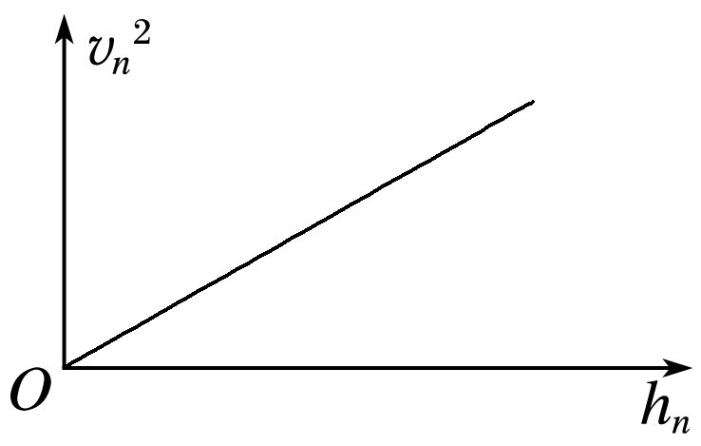

图10

答案　(1)BCD　 (2)　*mgh*5

(3)大于　*m*(*g*－)

解析　(1)步骤B应该将打点计时器接到电源的交流输出端上；步骤C中没必要用天平测量出重锤的质量；步骤D中应该先接通电源开关，后释放悬挂纸带的夹子，然后打出一条纸带；故没有必要或操作不恰当的步骤是B、C、D.

(2)在打*E*点时重锤的速度为：*vE*＝，则在打*E*点时重锤的动能为：*E*k*E*＝*mvE*2＝*m*()2＝；在打*O*点和*E*点这段时间内的重力势能的减少量为*mgh*5.

(3)在本实验中，重锤减少的重力势能总是大于重锤增加的动能；根据*vn*2＝2*ahn*可知，*vn*2—*hn*图象的斜率*k*＝2*a*，而*mg*－*F*f＝*ma*，解得*F*f＝*m*(*g*－)．

11．已知半径为*r*的小球在空气中下落时受到的粘滞阻力*F*f满足如下规律：*F*f＝6π*ηvr*，公式中*η*为空气与小球间的粘滞系数．一同学欲使用传感器通过实验测定粘滞系数，他将一个半径为*r*0、质量为*m*的小球从空中某位置由静止释放，测得小球速度为*v*0时，加速度大小为*a*0，若忽略空气浮力，已知当地重力加速度为*g*，求：

(1)粘滞系数*η*；

(2)若测得小球下落*h*高度时达到最大速度，求此过程中小球损失的机械能．

答案　(1)　(2)*mgh*－

解析　(1)对小球下落过程受力分析

*mg*－*F*f0＝*ma*0

*F*f0＝6π*ηv*0*r*0

*η*＝

(2)达到最大速度时，有

*mg*－*F*fm＝0

*F*fm＝6π*ηv*m*r*0

*v*m＝

*mgh*－Δ*E*＝*mv*m2－0

Δ*E*＝*mgh*－.

12.如图11所示，传送带*A*、*B*之间的距离为*L*＝3.2 m，与水平面间夹角*θ*＝37°，传送带沿顺时针方向转动，速度恒为*v*＝2 m/s，在上端*A*点无初速度放置一个质量为*m*＝1 kg、大小可视为质点的金属块，它与传送带的动摩擦因数为*μ*＝0.5，金属

块滑离传送带后，经过弯道，沿半径*R*＝0.4 m的光滑圆轨道做圆周运动，刚好能通过最高点*E*，已知*B*、*D*两点的竖直高度差为*h*＝0.5 m(取*g*＝10 m/s2)．求：

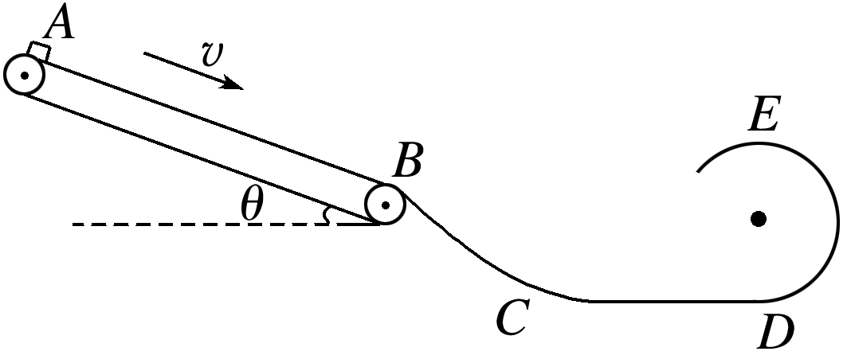

图11

(1)金属块经过*D*点时的速度大小；

(2)金属块在*BCD*弯道上克服摩擦力做的功．

答案　(1)2 m/s　(2)3 J

解析　(1)对金属块在*E*点有

*mg*＝*m*，

解得*vE*＝2 m/s

在从*D*到*E*过程中，由动能定理得

－*mg*·2*R*＝*mvE*2－*mvD*2

解得*vD*＝2 m/s.

(2)金属块在传送带上运行时有，

*mg*sin *θ*＋*μmg*cos *θ*＝*ma*1，

解得*a*1＝10 m/s2.

设经位移*x*1金属块与传送带达到共同速度，则

*v*2＝2*ax*1

解得*x*1＝0.2 m<3.2 m

继续加速过程中*mg*sin *θ*－*μmg*cos *θ*＝*ma*2

解得*a*2＝2 m/s2

由*vB*2－*v*2＝2*a*2*x*2，*x*2＝*L*－*x*1＝3 m

解得*vB*＝4 m/s

在从*B*到*D*过程中，由动能定理：

*mgh*－*W*f＝*mvD*2－*mvB*2

解得*W*f＝3 J.